- ¿Qué tengo que hacer para que mi alumnado adquiera y desarrolle las CC Clave?

Las competencias clave requieren un aprendizaje situado, es decir, un aprendizaje vinculado a un determinado contexto y a unas determinadas tareas en las que las personas tendrán que resolver situaciones problema a través de las que irán adquiriendo las competencias necesarias (Dewey, Vigostky, Freinet, Freire, etc).

Por tanto, las características de este aprendizaje son:
- Enseñanza centrada en el estudiante.
- Capacitación en competencias
- El aprendizaje como un proceso constructivo y no receptivo
- La nueva información se acopla a la red ya existente ( Evaluación inicial)
- Aprendizaje autodirigido*
- La enseñanza debe tener lugar en el contexto de problemas del mundo real o de la práctica profesional.

- ¿Cómo se puede realizar ese aprendizaje situado?

“El contenido realmente importante de cualquier experiencia
de aprendizaje es el método o proceso a través del cual el aprendizaje
tiene lugar (…), lo que importa no es lo que cuentes
a la gente; es lo que tú…puedes hacer”
BREEN M.P (1990). Paradigmas actuales en el diseño de programas de lenguas. Rev. Comunicación, Lenguaje y Educación nº 7-8.

No existe una metodología única relacionada con la educación por competencias.
La intervención didáctica del profesorado ha de orientarse a seleccionar para cada situación didáctica el método y procedimientos que son más adecuados para lograr la motivación y la actividad del alumnado.
Por tanto, debemos apostar por la complementariedad de métodos y adoptar técnicas de enseñanzas eficaces (proyectos, tareas, experimentos…), plantearnos propuestas para contribuir a que nuestros alumnos/as sean personas competentes con todos los recursos y estrategias que esto requiera.

Así podemos plantearnos:
Orientaciones metodológicas
- Priorizar la reflexión y el pensamiento crítico del alumnado.

- Propuesta de diferentes situaciones de aprendizaje que pongan en marcha en el alumnado procesos cognitivos variados.

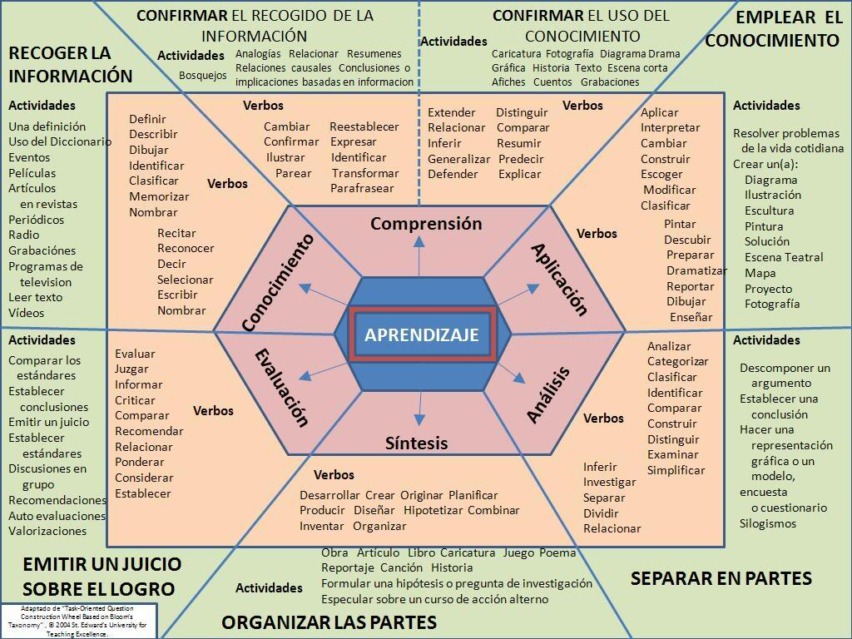

- Contextualización de los aprendizajes
- Utilización de diferentes estrategias metodológicas.
- Alternancia de diferentes tipos de actuaciones, actividades y situaciones de aprendizaje.
- Potenciación de una metodología investigativa.
- Potenciación de la lectura y el tratamiento de la información.
- Fomento del conocimiento que tiene el alumnado sobre su propio aprendizaje.
- Fomento de un clima escolar de aceptación mutua y cooperación.
- Enriquecimiento de los agrupamientos en el aula y potenciación del trabajo colaborativo.
k) Búsqueda, selección y elaboración de materiales curriculares diversos.
l) Coordinación metodológica y didáctica de los equipos docentes.
m) Diversificación de las situaciones e instrumentos de evaluación.

Ejercicios – actividades –TAREAS

 | OBJETIVOS | IMPORTANCIA | EJEMPLOS
EJERCICIOS | Adquisición de una habilidad o un procedimiento concreto y sencillo. | “automatizar” | - cuentas de sumar  - flexiones
ACTIVIDADES | Dominio de una habilidad o un procedimiento concreto o la comprensión de conceptos. | Consolidar aprendizajes de conceptos y procedimientos básicos.  No garantizan la transferencia a otras situaciones. | Uso del microscopio  Dictados  Lectura en voz alta
TAREAS | Saber, saber hacer y saber ser movilizando todos los recursos disponibles de la persona y permitiendo la transferencia de saberes a la vida cotidiana. | Imprescindibles para adquirir Competencias Clave | Preparar una campaña divulgativa  Elaborar un menú equilibrado para la edad y actividad física del alumnado.

Modelos de enseñanza

https://slideplayer.es/slide/28014/

https://educacionadistancia.juntadeandalucia.es/profesorado/autoformacion/pluginfile.php/6390/mod_book/chapter/4500/Modelos%20de%20ensen%CC%83anza.pdf

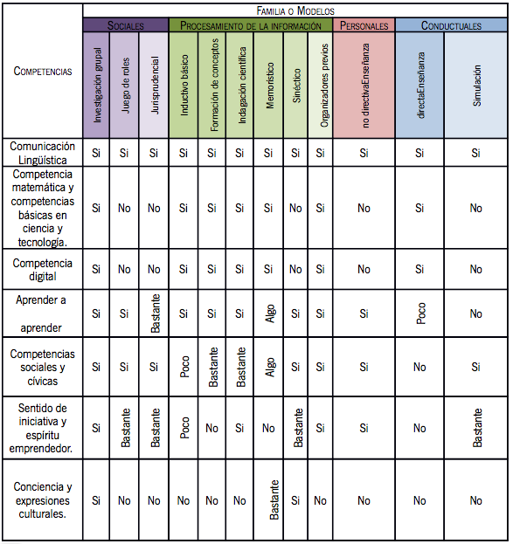

Contextos de una tarea

Se pueden diferenciar:

 | Implica | Ejemplos
- Contexto Primario: Individual y Familiar | Desarrollo personal del alumno  Familia - escuela | Autoestima, autoconcepto, empatía, seguridad.  Día del padre, árbol genealógico, oficios familiares
- Contexto Secundario: Comunitario y Escolar. | Una institución tiene prácticas propias, que ayudan al desarrollo del centro | El orden en los pasillos y patios, cuidado y uso de los recursos del centro como el agua o la biblioteca…
- Contexto Terciario: Social. | Prácticas comunitarias  Somos ciudadanos | Enviar correos es una práctica propia de una sociedad

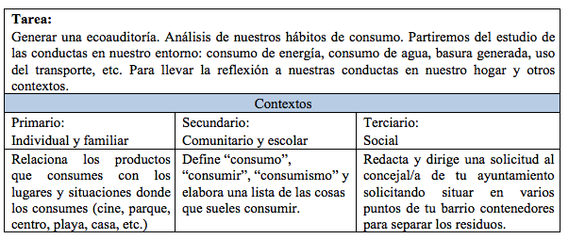

Tipos de Tareas
La variedad y el equilibrio de tareas debe ser una constante en el desarrollo del currículo y la evaluación. Deben planificarse tareas de distinto tipo y debe hacerse teniendo en cuenta los niveles de adquisición en cada momento, así como los diferentes estilos de aprendizaje.
Partiendo de esto, la tarea debe permitir, además de una integración de los distintos contenidos una integración de otro de los elementos esenciales: los procesos cognitivos.
La estructura de tareas que podría constituir el soporte esencial para el desarrollo de las competencias básicas estaría asociada a las operaciones intelectuales representadas por cada una de las siguientes formas de pensamiento:

El pensamiento reflexivo. | El pensamiento analítico. | El pensamiento lógico.
El pensamiento crítico. | El pensamiento analógico. | El pensamiento sistémico.
El pensamiento deliberativo. | El pensamiento práctico. | El pensamiento creativo.
En esta tabla se relacionan modos de pensamiento con los distintos tipos de contenidos, así como con distinto tipo de actividades propias de diferentes prácticas sociales:

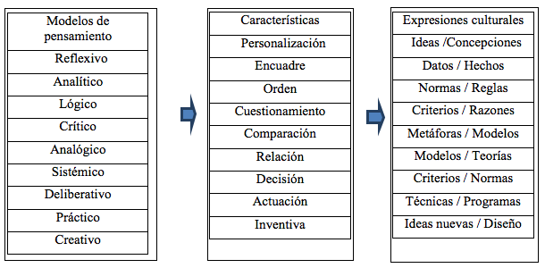

Estructura de las tareas

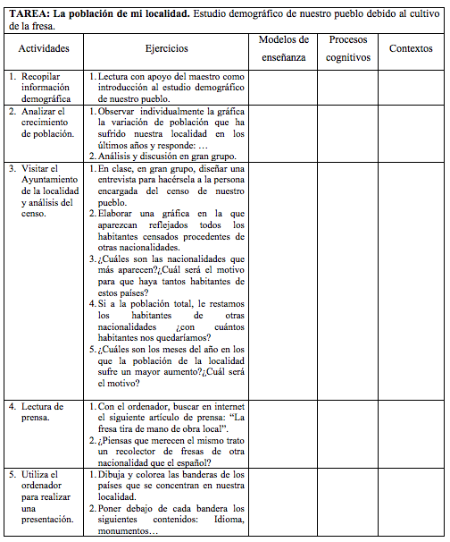

Material adaptado del curso INTEGRACIÓN DE LAS COMPETENCIAS CLAVE EN EL ÁMBITO EDUCATIVO. FORMACIÓN DE FORMADORES.

Coordinador: Manuel Jesús Clavijo Ruiz

Montemayor Mora Márquez
Jesús Rodríguez Moreno
Pastora del Rocío Arazo Macías
David Molina Rabadán
Mercedes Laguna González
Juan Carlos Rico Leonor
Pilar Torres Caño
Edición: Rosana Urain

